实训编号
实训名称 | 大型项目综合实训(A)

＜图书馆管理系统＞

软件概要设计规格说明书



作 者： 韩勇、王光煜、张雁潮
班 级： 计科1709
完成日期： 2020.5.27

本阶段分工
姓名 | 班级 | 贡献度（百分比）
韩勇 | 计科1709
王光煜 | 计科1709
张雁潮 | 计科1709

成绩评定表
姓名 | 成绩

韩勇

王光煜

张雁潮

评语：

签名：

时间：

目录
1. 文档介绍 3
1.1 文档目的 3
1.2 文档范围 3
1.3 读者对象 3
1.4 参考文档 3
1.5 术语与缩写解释 3
2. 系统质量需求 4
3. 体系结构设计 4
3.1 系统功能模块划分 4
3.2 系统逻辑架构设计 4
4. 数据设计 4
4.1 数据库概念结构设计 4
4.2 数据库物理结构设计 4
5. 人机交互设计 4
5.1 界面流设计 4
5.2 功能界面原型设计 4
6. 故障检测和处理机制 5
6.1 故障检测机制 5
6.2 故障处理机制 5

1. 文档介绍

1.1 文档目的
本文档主要针对图书馆管理系统的总体设计提出要求，同时它还将作为该产品详细设计与开发的重要参考依据。

1.2 文档范围
本文档包含以下几部分：
系统质量需求、体系结构设计、数据设计、人机交互设计、故障检测和处理机制

1.3 读者对象
本文档的读者范围包括：
1.设计人员
2.开发人员
3.项目管理人员
4.测试人员

1.4 参考文档
[1]《软件工程（原书第9版）》，Ian Sommerville，机械工业出版社。
[2]《数据库系统概论》，萨师煊，高等教育出版社。

1.5 术语与缩写解释
缩写、术语及符号 | 解 释
E-R图 | 逻辑关系图
界面流 | 界面访问流程

2. 系统质量需求
1.有效性：在系统工作的时间内比预定的运行时间要占比高。
2.效率：在数据库连接时速度要快，效率要高。
3.安全性：能防止非法访问、防止系统数据丢失。
4.健壮性：遇到非法输入数据情况，能够继续正常运行功能的程度。
5.易用性：界面简单易操作，页面美观，结构完整。
6.可维护性：出现问题后修复速度快，结构有层次。
7.可移植性：能够便捷的从一种环境移植到另一种运行环境。
8.可测试性：测试方便，查找缺陷的方式简单。

3. 体系结构设计

3.1 系统功能模块划分
图书馆管理系统主要划分为六大模块：图书相关功能模块、借阅证相关功能模块、信用相关功能模块、账号相关功能模块、记录相关功能模块、借阅室相关功能模块、公告及网站统计功能模块。具体划分如下图所示：
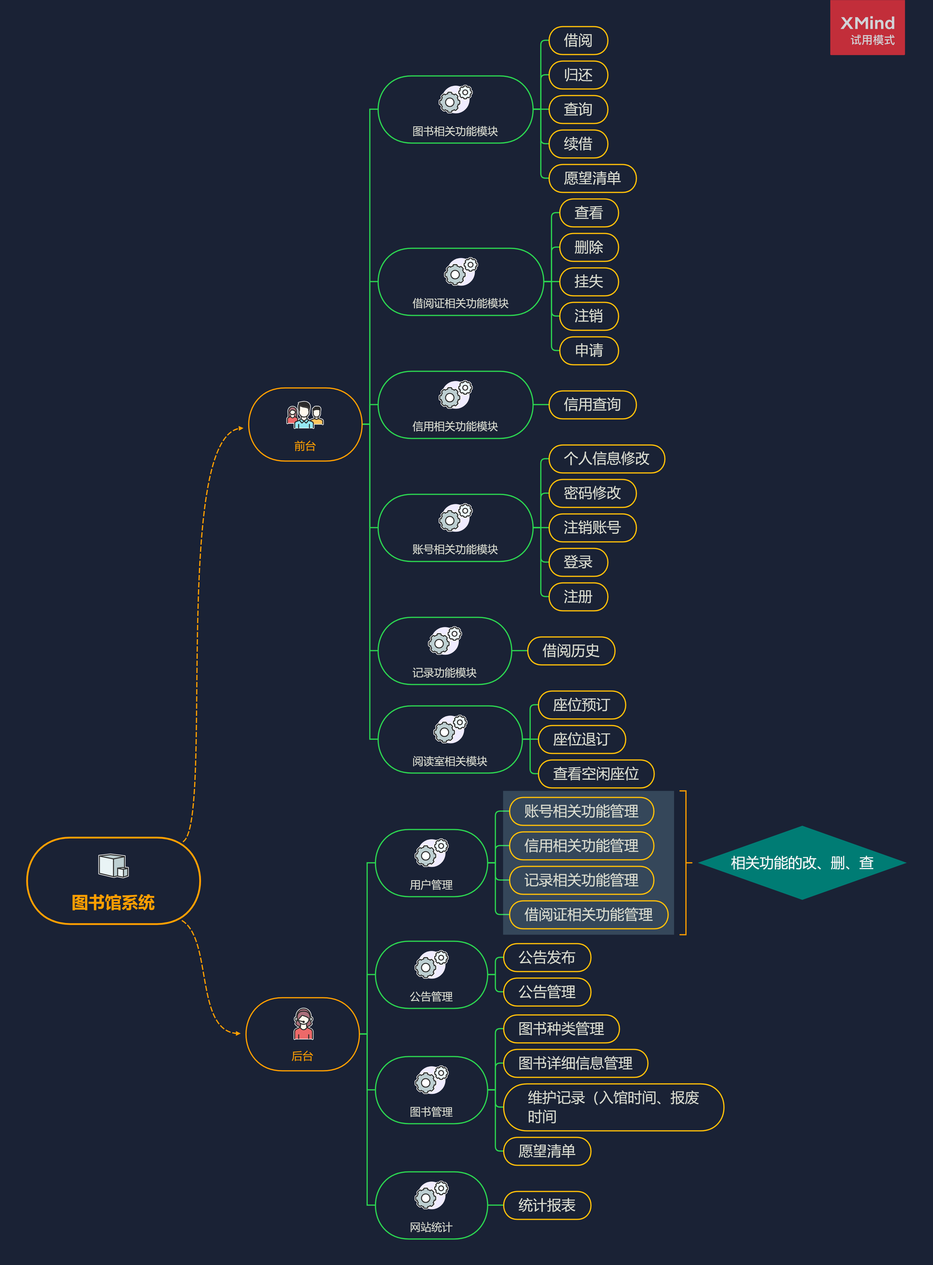

3.2 系统逻辑架构设计
1.总体来说，图书馆管理系统分为前台和后台部分
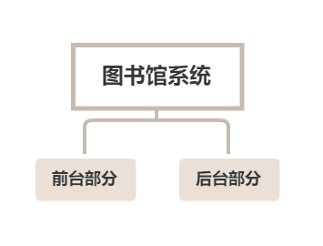

2.前台部分（主要功能）：
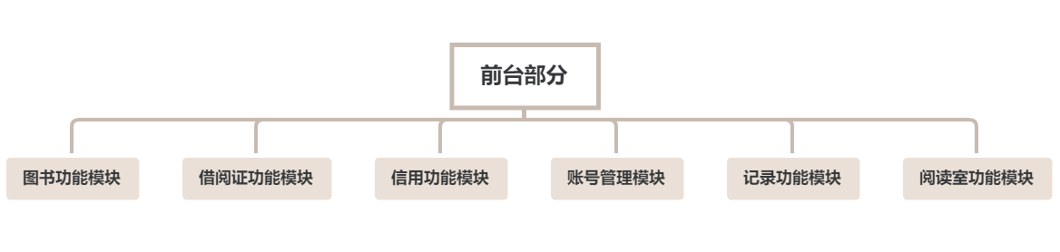
1>图书功能模块：用户可以在此模块中借阅、归还、查询、续借以及提交愿望清单。
2>借阅证功能模块：用户可以在此模块中查看借阅证、删除、挂失、注销以及申请借阅证。
3>信用功能模块：该模块主要是向用户提供查询功能，其信用关联于借阅证功能模块。
4>账号管理模块:用户可以进行个人信息修改、密码修改、注销账号、登录与注册。
5>记录功能模块：主要是进行借阅历史的统计以及用户可以查询自己的借阅历史。
6>阅读室功能模块：该模块主要提供位置预订、座位退订和查看空闲座位的功能。
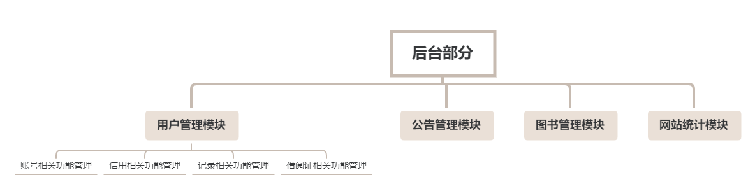
3.后台部分（主要功能）：
1>用户管理模块:该模块细化为四个部分，即账号相关功能管理、信用相关功能管理、记录相关功能管理和借阅证相关功能管理。为管理员提供的是相关功能的删除、查询、修改。
2>公告管理模块：为管理员提供公告的发布于管理公告的作用。
3>图书管理模块：为管理员提供图书种类管理、图书详细信息管理、维护记录（入馆时间、报废时间）和愿望清单的管理功能。
4>网站统计模块:主要为管理员提供统计报表的功能。

4. 数据设计

4.1 数据库概念结构设计
E-R图如下：
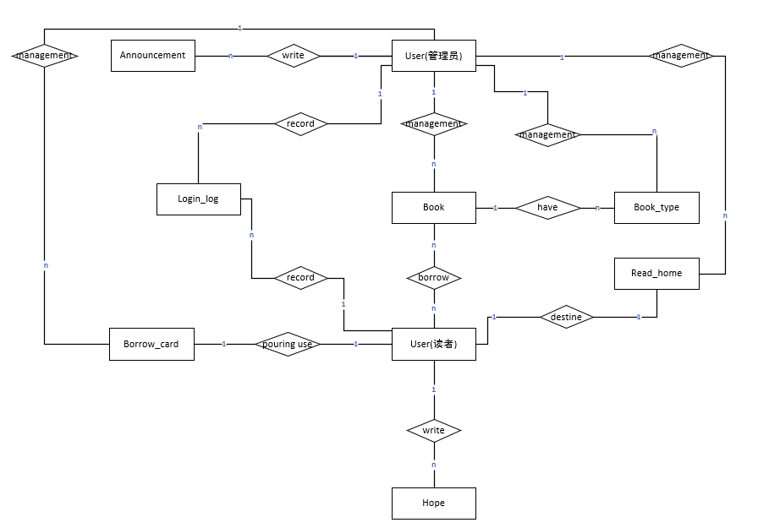

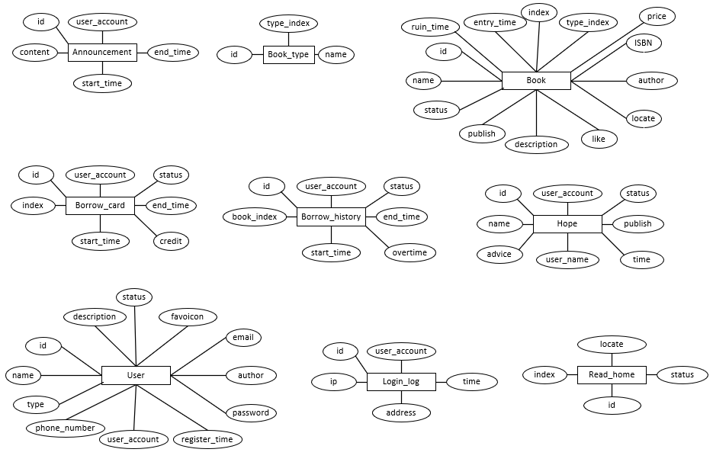

4.2 数据库物理结构设计
具体如下图

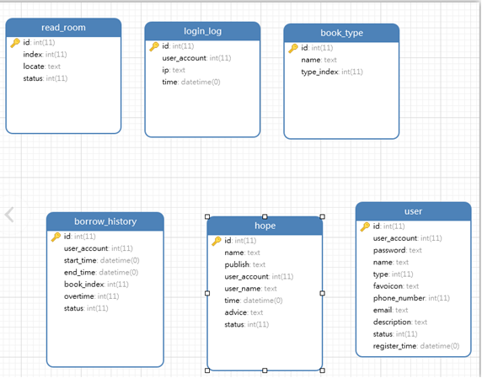

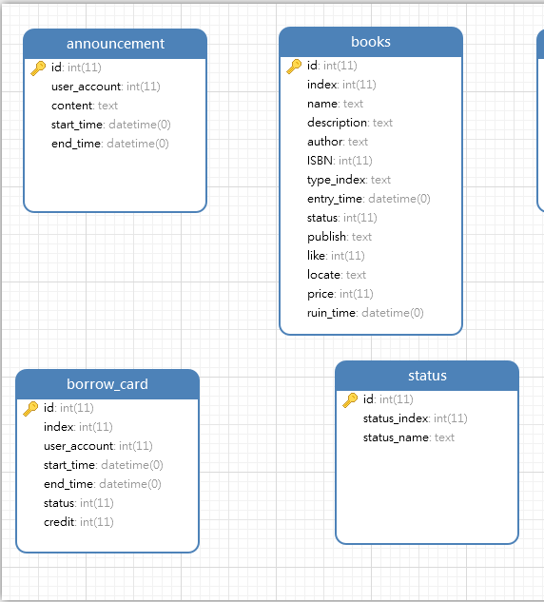
5. 人机交互设计

5.1 界面流设计
给出界面风格要简约明朗，满足操作要求。本系统主要界面包括以下几种：
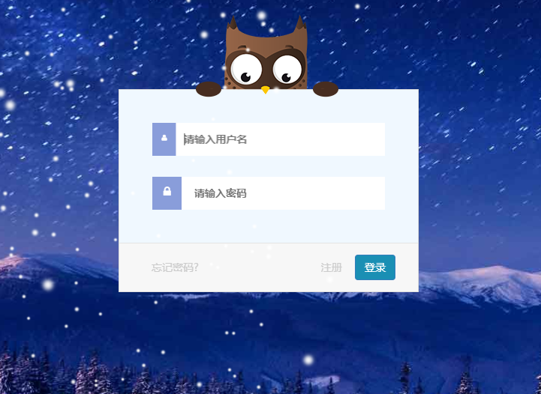
（1）用户登录界面：该界面包括用户名、密码、用户类型；其中统一的登陆页面，通过后台数据识别表中用户的“type”属性确定不同的前后台页面。设计如下:

（2）主页面：
该界面左边栏包括仪表盘、图书查询、我的借阅、我的信用、我的借阅证、我的愿望、历史借阅、借阅室、热门图书、账号管理、F&Q；右上边（头像下拉）：借阅等级、信誉、个人信息、修改密码；右边栏包括日历、公告。界面如下：
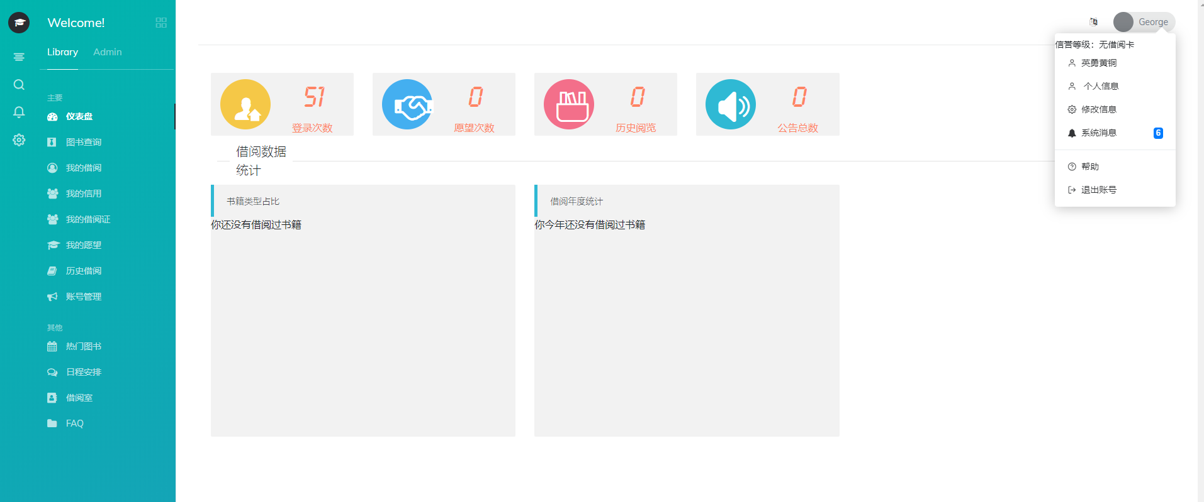

5.2 功能界面原型设计
功能界面主要分为：

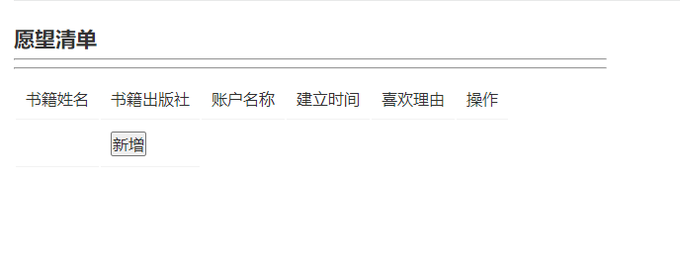
1>图书相关功能模块：在此界面中有借阅、归还、查询、续借以及提交愿望清单的页面。具体如下:

2>借阅证相关功能模块：在此界面中查看借阅证按钮、删除按钮、挂失按钮、注销按钮以及申请借阅证按钮。显示内容要有借阅号、姓名、开卡时间，过期时间、是否挂失，信誉值、操作等。

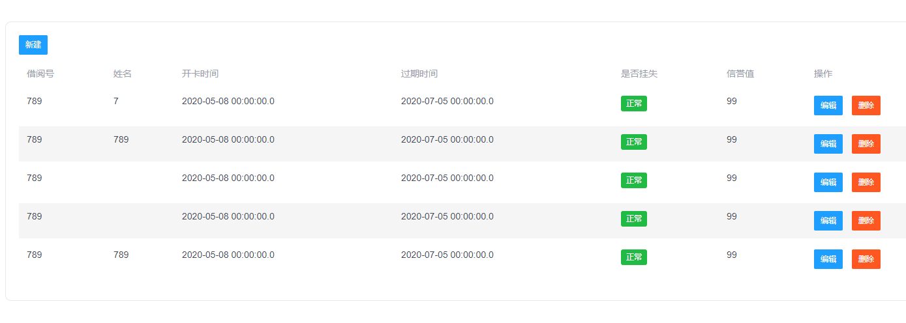
3>信用功能模块：该界面主要是向用户提供查询功能，其信用关联于借阅证功能模块。界面需要显示个人信息，信用值等。如下图:
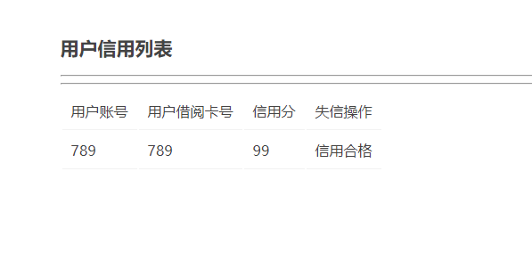

4>账号管理模块:该页面是用户可以进行个人信息修改、密码修改、注销账号、登录与注册。界面要显示个人信息以及操作部分，如图示：
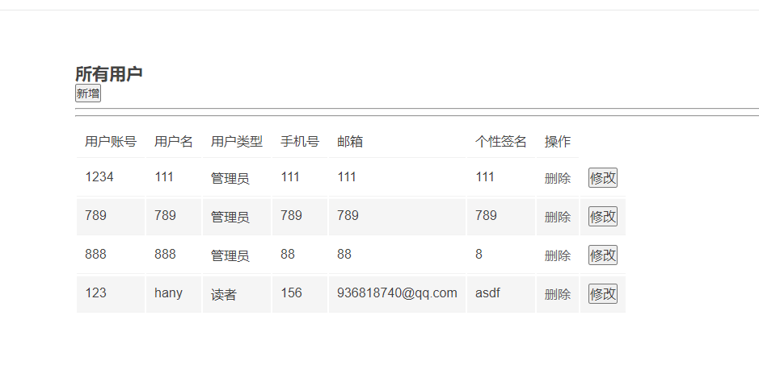

5>记录功能模块：该页面主要是进行借阅历史的统计以及用户可以查询自己的借阅历史。需要显示书名、借阅时间、归还时间等，如图示：
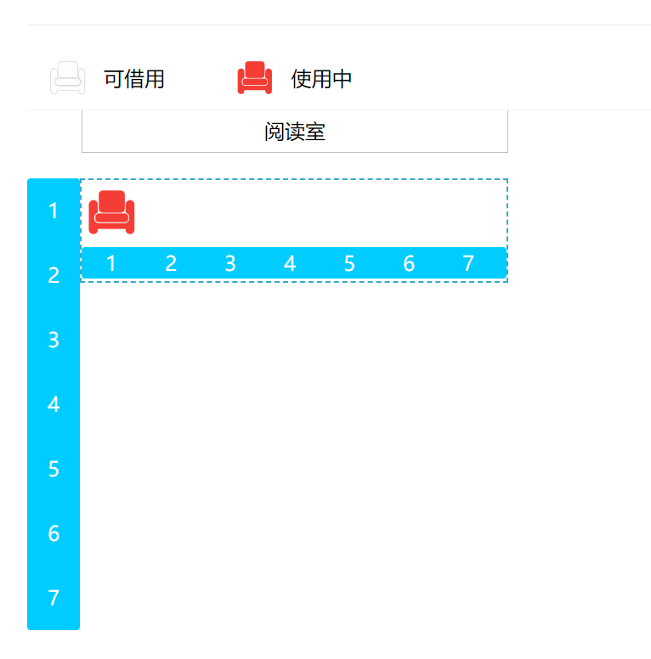
6>阅读室功能模块：该页面主要提供位置预订、座位退订和查看空闲座位的功能。需要显示座位信息、预订信息。如图示：

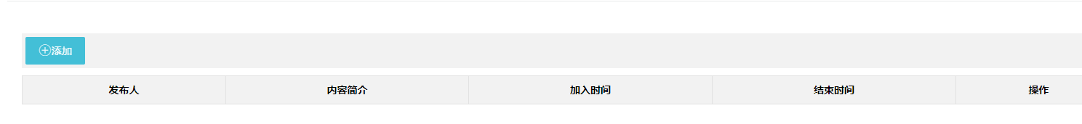
7>公告管理模块：该页面是为管理员提供公告的发布于管理公告的作用。应该显示公告信息、发布按钮、发布人等，如图示：

6. 故障检测和处理机制

6.1 故障检测机制
系统发生故障采用log4j记录日志，将故障写入错误文件。系统发生故障可以有多种检测机制，如自动向上层汇报、由上层定时检测、将故障写入错误文件等。在此应明确系统所采用的故障检测机制。

6.2 故障处理机制
系统在业务层采用声明式事务处理，通过事务处理管理异常。

